FORANKRINGSMAST H / A - mast
Masteavstand: 2m, Faseavstand: 1,5m
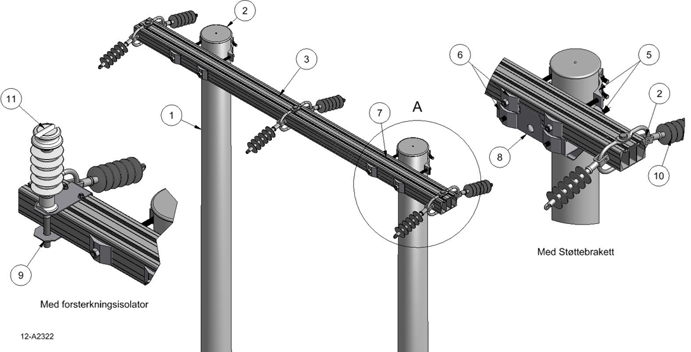

Anlegg | Netteier | Prosjektnummer | Kontaktperson netteier | Ansvarlig EL-tjeneste
Prosjektert av | Entreprenør | Dato | Mastenummer | Kontaktperson entreprenør

Pos | Varenr | Betegnelse | Type | Ant. | Enh. | Produsent | Merknad
3 | 28 368 46 | Forankringstravers | TF215-3S | 1 | stk | EL-tjeneste as | Eloksert, brun
4 | 28 368 62 | Forankringsbøyler ensidig | B107E |  | sett | EL-tjeneste as | Hvis ensidig
4 | 28 368 63 | Forankringsbøyler tosidig | B107T |  | sett | EL-tjeneste as | Hvis tosidig
5 |  | Masteklave |  | 2 | stk | EL-tjeneste as
6 | 28 368 94 | Underlagsskive | SA1S | 4 | stk | EL-tjeneste as
7 | 28 368 36 | Jordingsklemme Ø10 | J10 |  | stk | EL-tjeneste as | Hvis krav til jording
9 | 28 368 34 | Piggfeste | PF107 |  | stk | EL-tjeneste as | Ved krav om forsterkningsisolator
Ved behov for støtte:
5 |  | Masteklave |  | 2 | stk | EL-tjeneste as | For støtte. 1)
6 | 28 368 94 | Underlagsskive | SA1S | 4 | stk | EL-tjeneste as | For støtte
8 | 28 367 32 | Støtte | ST160S | 2 | sett | EL-tjeneste as | Ved behov. Slissavst.280mm
1)Stolpediameter styrer slisseavstand travers og type masteklave.
Se klaveutvelgere på vår hjemmeside: www.el-tjeneste.no

